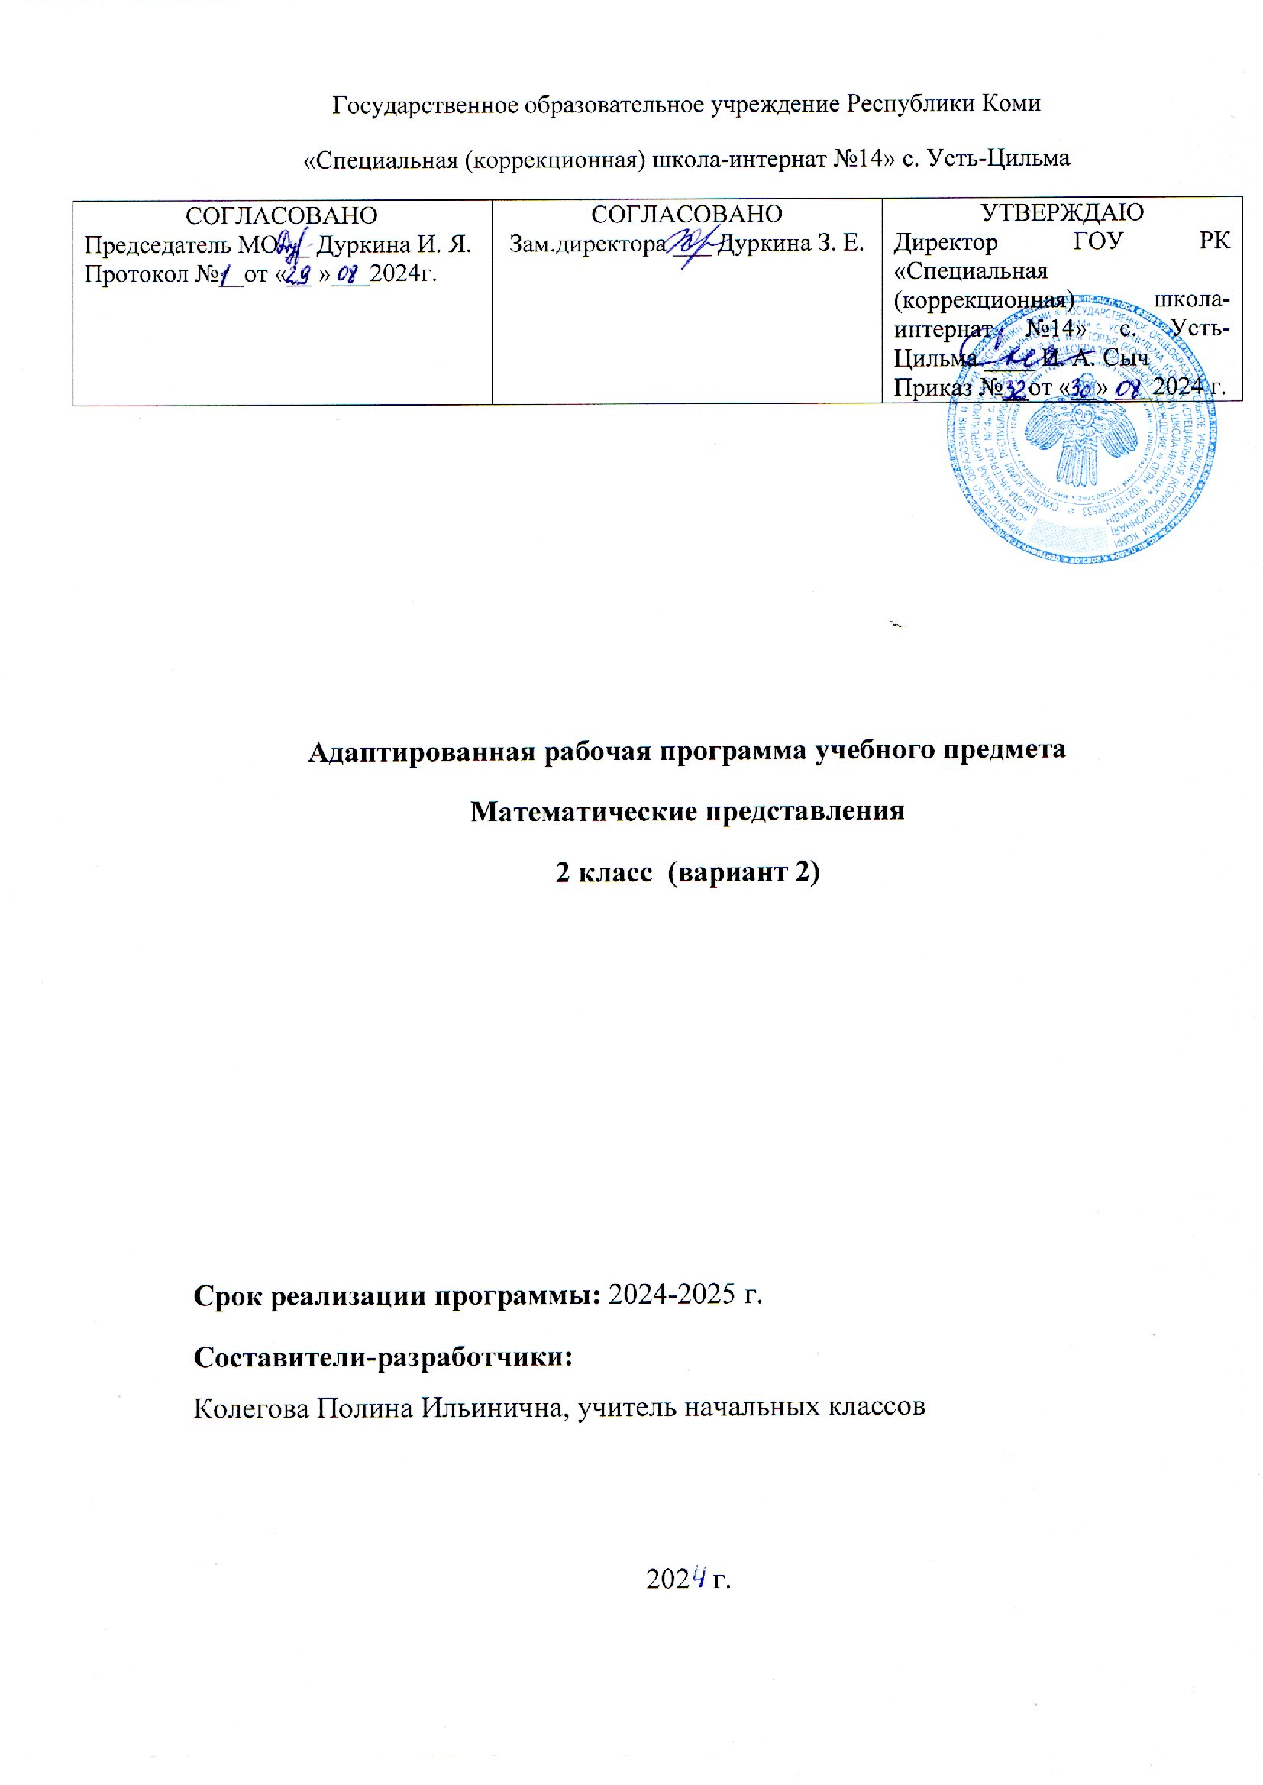

**Пояснительная записка**

Рабочая программа учебного предмета «Математические представления» для обучающихся с умеренной, тяжёлой и глубокой умственной отсталостью (интеллектуальными нарушениями), тяжёлыми и множественными нарушениями развития обеспечивает достижение планируемых результатов освоения АООП.

Данная рабочая программа разработана на основе следующих документов:

1. Федеральный закон от 29.12.2012 № 273-ФЗ (ред. от 30.12.2015) «Об образовании в Российской Федерации».

2.Федеральный государственный образовательный стандарт образования обучающихся с умственной отсталостью (интеллектуальными нарушениями) Приказ от 19 декабря 2014 года № 1599 Об утверждении федерального государственного образовательного стандарта образования обучающихся с умственной отсталостью (интеллектуальными нарушениями).

3. Адаптированная основная общеобразовательная программа образования обучающихся с умственной отсталостью (интеллектуальными нарушениями) ГОУ РК «Специальная (коррекционная) школа-интернат №14» с. Усть-Цильма на 2023-2024 учебныйгод; 4. Устав ГОУ РК «Специальная (коррекционная) школа-интернат №14» с. Усть-Цильма; 5. Учебный план ГОУ РК «Специальная (коррекционная) школа-интернат №14» с. Усть-Цильма; 6. Календарный график ГОУ РК «Специальная (коррекционная) школа-интернат №14» с. Усть-Цильма.

7.Постановление Главного государственного санитарного врача Российской Федерации от 28.09.2020 № 28 "Об утверждении санитарных правил СП 2.4. 3648-

20 "Санитарно-эпидемиологические требования к организациям воспитания и обучения, отдыха и оздоровления детей и молодежи" (Зарегистрирован 18.12.2020 № 61573)

**Цель:** формирование базовых математических знаний, умений и навыков.

**Задачи:**

− научить выделять, сравнивать, обобщать свойства предметов (по цвету, форме, размеру), активизируя необходимые мыслительные операции;

− научить соотносить цифры и количество, названия и обозначения действий сложения и вычитания;

− сформировать осознанные навыки арифметических действий (сложения и вычитания) в пределах 10;

− научить распознавать простейшие геометрические фигуры (круг, квадрат, прямоугольник, треугольник, отрезок) и строить их по заданным значениям (кроме круга);

− научить решать простые текстовые задачи.

**Общая характеристика учебного предмета:**

В повседневной жизни, участвуя в разных видах деятельности, ребенок с тяжелыми и множественными нарушениями развития попадает в ситуации, требующие от него использования математических знаний. Так, накрывая на стол на трёх человек, нужно поставить три тарелки, три столовых прибора и т.д.

У большинства обычно развивающихся детей основы математических представлений формируются в естественных ситуациях. Дети с выраженным нарушением интеллекта не могут овладеть элементарными математическими представлениями без специально организованного обучения. Создание практических ситуаций, в которых дети непроизвольно осваивают доступные для них элементы математики, является важным приемом в обучении. Ребенок учится использовать математические представления для решения жизненных задач: определять время по часам,

узнавать номер автобуса, на котором он сможет доехать домой, расплачиваться в магазине за покупку, брать необходимое количество продуктов для приготовления блюда (например, 2 помидора, 1 ложка растительного масла) и т.п. Процесс и содержание формирования элементарных математических представлений у учащихся с умеренной и выраженной умственной отсталостью неразрывно связан с решением наиболее важной задачи — социально-бытовой адаптации этой категории детей с нарушениями развития. Обучение элементарным математическим представлениям и действиям должно носить ярко выраженную практическую направленность.

Для обучения создаются такие педагогические условия, которые дают возможность каждому ребенку работать в доступном для него темпе, под постоянным руководством учителя, стимулируя проявления возможной самостоятельности. Учитель подбирает материал для обучения и формирования действий, который по объему и степени сложности соответствует возможностям и психофизиологическим особенностям этих детей.

Описание места учебного предмета «Математические представления» в учебном плане.

На изучение предмета на ступени начального общего образования отводится:

|  |  |  |
| --- | --- | --- |
| Класс | Часов в неделю | Часов в год |
| 2 класс | 2 ч. | 68 ч. |

Возможно увеличение или уменьшение количества часов, в зависимости от изменения годового календарного учебного графика, сроков каникул, выпадения уроков на праздничные дни.

Ведущие формы и методы обучения.

Ведущей формой обучения является урок.

Данная программа направлена на реализацию образовательного компонента «Математические представления» (образовательная область «Математика») и предназначена для обучающихся 2 класса, занимающихся по учебному плану общего образования для детей с умеренной умственной отсталостью (вариант 2).

Количество часов, предусмотренных учебным планом – 68 часов в учебном году (2 часа в неделю).

|  |  |  |  |
| --- | --- | --- | --- |
| 1 четверть -16 | 2 четверть - 16 | 3 четверть -20 | 4 четверть -16 |

**Содержание учебного предмета « Математические представления»**

Содержание предмета «Математические представления» представлено основными темами: «Количественные представления», «Представления о форме», «Представления о величине», «Пространственные представления».

**Количественные представления.**

Нахождение одинаковых предметов. Разъединение множеств. Объединение предметов в единое множество. Различение множеств («один», «много», «мало», «пусто»). Сравнение множеств (без пересчета, с пересчетом).

Преобразование множеств (увеличение, уменьшение, уравнивание множеств). Пересчет предметов по единице. Узнавание цифр. Соотнесение количества предметов с числом. Обозначение числа цифрой. Написание цифры. Знание отрезка числового ряда 1 –5. Определение места числа (от 0 до 9) в числовом ряду. Счет в прямой (обратной) последовательности. Состав числа 2,3,4,5 из двух слагаемых. Сложение (вычитание) предметных множеств в пределах 5. Запись арифметического примера на увеличение (уменьшение) на одну (несколько) единиц в пределах 5. Решение задач на увеличение на одну (несколько) единиц в пределах 5. Запись решения задачи в виде арифметического примера. Решение задач на уменьшение на одну (несколько) единиц в пределах 5.

**Представления о величине.**

Различение однородных (разнородных по одному признаку) предметов по величине. Сравнение двух предметов по величине способом приложения (приставления), «на глаз», наложения. Составление упорядоченного ряда по убыванию (по возрастанию). Различение однородных (разнородных ) предметов по длине. Сравнение предметов по длине. Различение однородных (разнородных) предметов по ширине. Сравнение предметов по ширине. Различение предметов по высоте. Сравнение предметов по высоте. Узнавание линейки (шкалы делений), ее назначение. Измерение длины отрезков, длины (высоты) предметов линейкой.

**Представление о форме.**

Узнавание (различение) геометрических фигур: треугольник, квадрат, круг, прямоугольник, точка, линия (прямая, ломаная), отрезок. Соотнесение геометрической формы с геометрической фигурой. Соотнесение формы предметов с геометрической фигурой (треугольник, квадрат, круг, прямоугольник). Сборка геометрической фигуры (треугольник, квадрат, круг, прямоугольник) из 2-х (3-х, 4-х) частей. Составление геометрической фигуры (треугольник, квадрат, прямоугольник) из счетных палочек. Штриховка геометрической фигуры (треугольник, квадрат, круг, прямоугольник).

Обводка геометрической фигуры (треугольник, квадрат, круг, прямоугольник) по шаблону (трафарету, контурной линии). Построение геометрической фигуры (прямоугольник, точка, линия (прямая, ломаная), отрезок) по точкам. Рисование геометрической фигуры (прямоугольник, точка, линия (прямая, ломаная), отрезок, круг).

**Пространственные представления.**

Ориентация в пространственном расположении частей тела на себе (другом человеке, изображении): верх (вверху), низ (внизу), перед (спереди), зад (сзади), правая (левая) рука (нога, сторона тела). Ориентация на плоскости: вверху (верх), внизу (низ), в середине (центре), справа, слева, верхний (нижний, правый, левый).

**Тематический план**

**2 класс**

Всего: 68 часов (2 часа в неделю)

|  |  |  |  |  |
| --- | --- | --- | --- | --- |
| № | Наименование разделов | Кол-во часов | Практические виды работ на уроке | Темы регионального компонента |
| 1. | Количественные представления | 57 | 5 | л Учитывается при выполнении задания. |
| 2. | Представления о форме | 6 | 0 | Учитывается при выполнении задания |
| 3. | Представления о величине | 3 | 0 | Учитывается при выполнении задания |
| 4. | Пространственные представления | 2 | 0 | Учитывается при выполнении задания |

**Результаты сформированности базовых учебных действий:**

**Личностные:**

1. основы персональной идентичности, осознание своей принадлежности к определенному полу, осознание себя как "Я";
2. социально-эмоциональное участие в процессе общения и совместной деятельности;
3. формирование социально ориентированного взгляда на окружающий мир в его органичном единстве и разнообразии природной и социальной частей;
4. формирование уважительного отношения к окружающим;
5. овладение начальными навыками адаптации в динамично изменяющемся и развивающемся мире;
6. освоение доступных социальных ролей (обучающегося, сына (дочери), пассажира, покупателя и т.д.), развитие мотивов учебной деятельности и формирование личностного смысла учения;
7. развитие самостоятельности и личной ответственности за свои поступки на основе представлений о нравственных нормах, общепринятых правилах;
8. формирование эстетических потребностей, ценностей и чувств;
9. развитие этических чувств, доброжелательности и эмоционально-нравственной отзывчивости, понимания и сопереживания чувствам других людей;
10. развитие навыков сотрудничества с взрослыми и сверстниками в разных социальных ситуациях, умения не создавать конфликтов и находить выходы из спорных ситуаций;
11. формирование установки на безопасный, здоровый образ жизни, наличие мотивации к труду, работе на результат, бережному отношению к материальным и духовным ценностям.

**Коммуникативные:**

1. вступать в контакт и работать в коллективе;
2. обращаться за помощью и принимать помощь;
3. слушать и понимать инструкцию к учебному заданию.

**Регулятивные:**

1. входить и выходить из учебного помещения со звонком;
2. ориентироваться в пространстве класса(учебного помещения);
3. пользоваться учебной мебелью;
4. передвигаться по школе, находить свой класс, другие необходимые помещения;
5. адекватно использовать ритуалы школьного поведения (поднимать руку, вставать и выходить из-за парты и т.д.)
6. работать с учебными принадлежностями;
7. следовать предложенному плану, работать в общем темпе.

**Познавательные:**

1. сравнивать, классифицировать на наглядном материале;
2. пользоваться знаками, символами, предметами-заместителями;
3. наблюдать;
4. работать с информацией (понимать изображение, устное высказывание, элементарное схематическое изображение, предъявленные на бумажных, электронных и других носителях).

**Предметные:**

1. Элементарные математические представления о форме, величине; количественные (дочисловые), пространственные, временные представления

* Умение различать и сравнивать предметы по форме, величине, удаленности.
* Умение ориентироваться в схеме тела, в пространстве, на плоскости.
* Умение различать, сравнивать и преобразовывать множества.

1. Представления о количестве, числе, знакомство с цифрами, составом числа в доступных ребенку пределах, счет, решение простых арифметических задач с опорой на наглядность.

* Умение соотносить число с соответствующим количеством предметов, обозначать его цифрой.
* Умение пересчитывать предметы в доступных пределах.
* Умение представлять множество двумя другими множествами в пределах 10-ти.

-Умение обозначать арифметические действия знаками.

-Умение решать задачи на увеличение и уменьшение на одну, несколько единиц.

1. Использование математических знаний при решении соответствующих возрасту житейских задач.

-Умение обращаться с деньгами, рассчитываться ими, пользоваться карманными деньгами и т.д.

* Умение определять длину, вес, объем, температуру, время, пользуясь мерками и измерительными приборами.
* Умение устанавливать взаимно-однозначные соответствия.
* Умение распознавать цифры, обозначающие номер дома, квартиры, автобуса, телефона и др.
* Умение различать части суток, соотносить действие с временными промежутками, составлять и прослеживать последовательность событий, определять время по часам, соотносить время с началом и концом деятельности.

**Система оценки достижений планируемых результатов**

- не выполняет задание, выполняет задание со значительной помощью - «2»

- выполняет задание с частичной помощью - «3»

- выполняет задание по образцу- «4»

- выполняет задание самостоятельно, применяет на практике – «5»

**Учебно-методическое и материально-техническое обеспечение**

Технические средства:

- ноутбук, проектор, экран.

**Календарно – тематическое планирование по предмету «Математические представления»**

**Всего 68 часов (2 часа в неделю)**

|  |  |  |  |  |
| --- | --- | --- | --- | --- |
| **№** | **Тема урока** | **Дата провед.** | **Коррект. прогр.** | **согласовано** |
| 1. | Вводный урок « Что знаем, что умеем» |  |  |  |
| 2. | Представление о величине  «Большой- маленький» |  |  |  |
| 3. | Представление о величине  «Широкий- узкий» |  |  |  |
| 4. | Представление о величине  «Длинный- короткий» |  |  |  |
| 5. | Цифра 0 |  |  |  |
| 6. | Цифра 1 |  |  |  |
| 7. | Цифра 2. Состав числа 2 |  |  |  |
| 8. | Цифра 3. Состав числа 3 |  |  |  |
| 9. | Сравнение чисел. Установление отношений «больше», «меньше» и «равно» |  |  |  |
| 10. | Сравнение чисел. Установление отношений «больше», «меньше» и «равно» |  |  |  |
| 11. | Знак «=», «+», «-» |  |  |  |
| 12. | Знак «=», «+», «-» |  |  |  |
| 13. | Решение примеров на сложение |  |  |  |
| 14. | Решение примеров на сложение |  |  |  |
| 15. | Решение примеров на вычитание |  |  |  |
| 16. | Решение примеров на вычитание |  |  |  |
| 17. | Цифра 4. Состав числа 4 |  |  |  |
| 18. | Цифра 5. Состав числа 5 |  |  |  |
| 19. | Примеры на сложение |  |  |  |
| 20. | Какое число пропущено? |  |  |  |
| 21. | Проверочная работа по пройденному материалу |  |  |  |
| 22. | Понятие « столько же» |  |  |  |
| 23. | Понятие « столько же» |  |  |  |
| 24. | Понятие «слева», «справа» |  |  |  |
| 25. | Понятие «слева», «справа» |  |  |  |
| 26. | Знакомство с понятием «задача» |  |  |  |
| 27. | Решение простых задач на нахождение суммы |  |  |  |
| 28. | Решение простых задач на нахождение суммы |  |  |  |
| 29. | Решение простых задач на нахождение суммы |  |  |  |
| 30. | Составление задачи по рисунку |  |  |  |
| 31. | Составление задачи по рисунку |  |  |  |
| 32. | Составление задачи по рисунку |  |  |  |
| 33. | Геометрические фигуры: круг, квадрат, треугольник, прямоугольник |  |  |  |
| 34. | Геометрические фигуры: круг, квадрат, треугольник, прямоугольник |  |  |  |
| 35. | Геометрические фигуры: круг, квадрат, треугольник, прямоугольник |  |  |  |
| 36. | Решение примеров на вычитание |  |  |  |
| 37. | Решение простых задач на нахождение разности |  |  |  |
| 38. | Решение простых задач на нахождение разности |  |  |  |
| 39. | Решение простых задач на нахождение разности |  |  |  |
| 40. | Цифра 6. Состав числа 6 |  |  |  |
| 41. | Цифра 7. Состав числа 7 |  |  |  |
| 42. | Цифра 8. Состав числа 8 |  |  |  |
| 43. | Проверочная работа по пройденному материалу |  |  |  |
| 44. | Прямой и обратный счет |  |  |  |
| 45. | Прямой и обратный счет |  |  |  |
| 46. | Сравнение чисел ( больше, меньше, равно) |  |  |  |
| 47. | Сравнение чисел ( больше, меньше, равно) |  |  |  |
| 48. | Сравнение чисел ( больше, меньше, равно) |  |  |  |
| 49. | Решение задач на нахождение суммы и остатка |  |  |  |
| 50. | Решение задач на нахождение суммы и остатка |  |  |  |
| 51. | Решение задач на нахождение суммы и остатка |  |  |  |
| 52. | Цифра 9. Состав числа 9 |  |  |  |
| 53. | Число 10. Состав числа 10 |  |  |  |
| 54. | Решение примеров на сложение |  |  |  |
| 55. | Решение примеров на вычитание |  |  |  |
| 56. | Решение задач на нахождение суммы, остатка |  |  |  |
| 57. | Решение задач на нахождение суммы, остатка |  |  |  |
| 58. | Линии. Построение прямой линии через точку, две точки |  |  |  |
| 59. | Линии. Построение прямой линии через точку, две точки |  |  |  |
| 60. | Линии. Построение прямой линии через точку, две точки |  |  |  |
| 61. | Соотношение числа с количеством предметов |  |  |  |
| 62. | Присчитывание чисел по одному. Понятие «следующее» |  |  |  |
| 63. | Присчитывание чисел по одному. Понятие «следующее» |  |  |  |
| 64. | Отсчитывание чисел по одному. Понятие «предыдущее» |  |  |  |
| 65. | Отсчитывание чисел по одному. Понятие «предыдущее» |  |  |  |
| 66. | Проверочная работа по пройденному материалу |  |  |  |
| 67. | Повторение изученного |  |  |  |
| 68. | Повторение изученного. |  |  |  |